ФОТООТЧЁТ О ПРОВЕДЕНИИ МЕРОПРИЯТИЙ, ПОСВЯЩЁННЫХ, 75 - ЛЕТИЮ ПОЛНОГО ОСВОБОЖДЕНИЯ ЛЕНИНГРАДА ОТ БЛОКАДЫ.
В нашей группе с 28 января проходила тематическая неделя, посвящённая большому событию в жизни нашей страны – это 75-летие освобождения Ленинграда от блокады в годы Великой Отечественной войны, целью которой было познакомить детей с героическим прошлым нашей Родины, формировать чувство патриотизма и любви к своей стране, научить помнить и чтить павших и живых героев Великой Отечественной Войны.
Нами было проведено тематическое занятие, посвящённое этому событию. Для детей была подготовлена презентация «872 дня горя, боли и утрат…» из которой они наглядно познакомились с историческими событиями тех лет. Своими глазами увидели, насколько мал и единственным был тот кусочек хлеба, которым питались жители блокадного города. Рассмотрели иллюстрации к книге о блокадной девочке Тане Савичевой. Дети очень прониклись теми событиями, которые описаны в книге. Многие дети с глубоким сочувствием отзывались о мужественной девочке. В конце занятия под звуки метронома все почтили память минутой молчания.

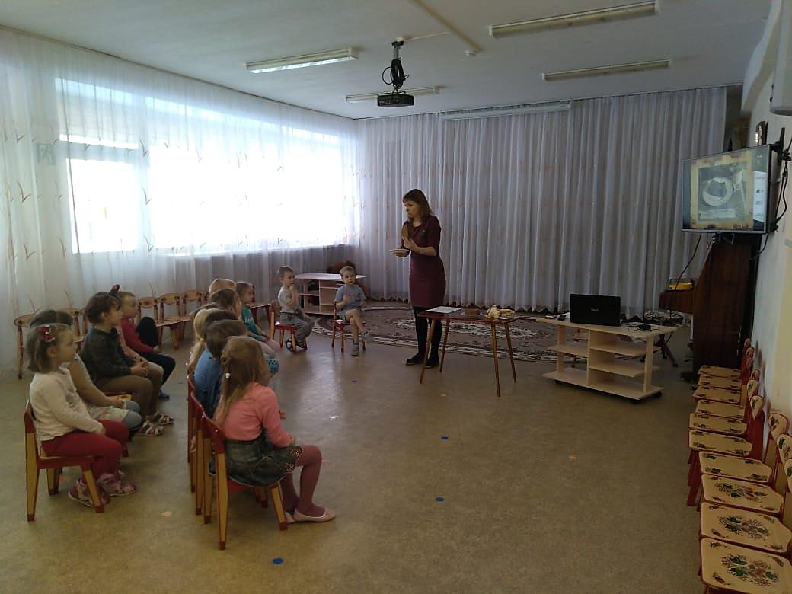

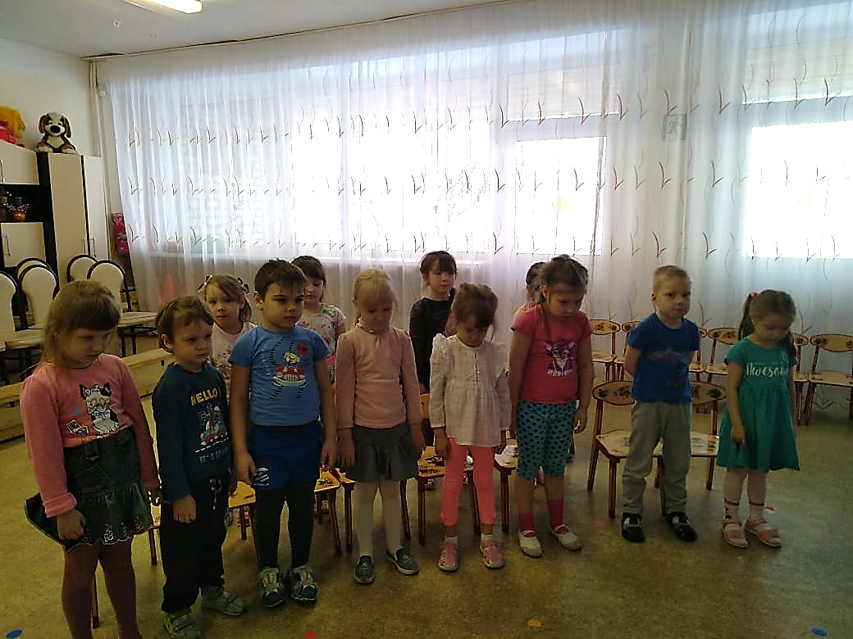

Следующее мероприятие прошло в виде музыкально- литературного вечера под названием «Симфония блокадного Ленинграда». Он был посвящён тому, как блокадный Ленинград отразился в музыке известных композиторов, стихах поэтов. Дети с интересом слушали музыкальные произведения, некоторые им знакомые песни подпевали.
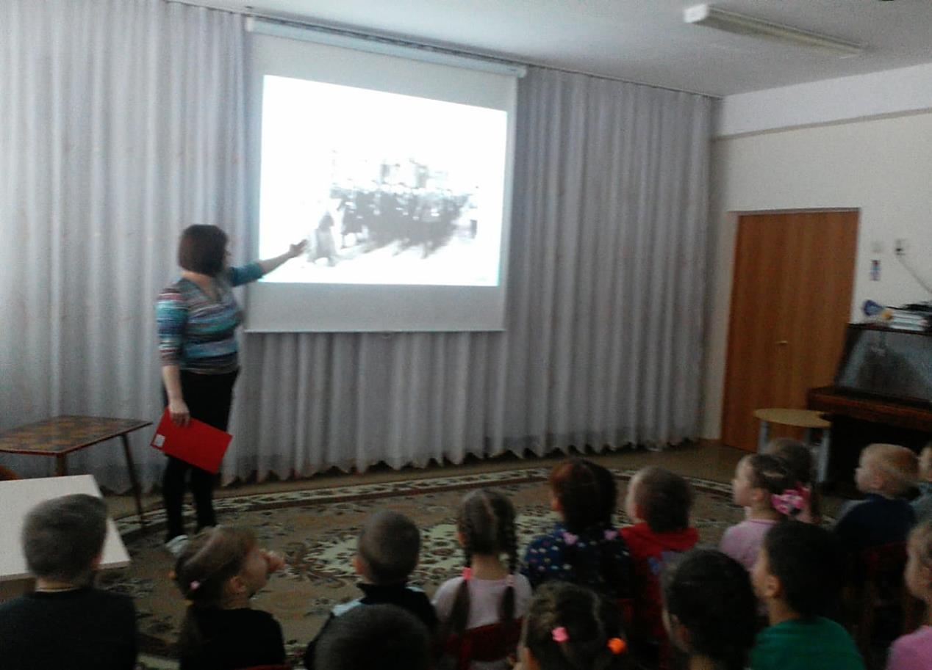

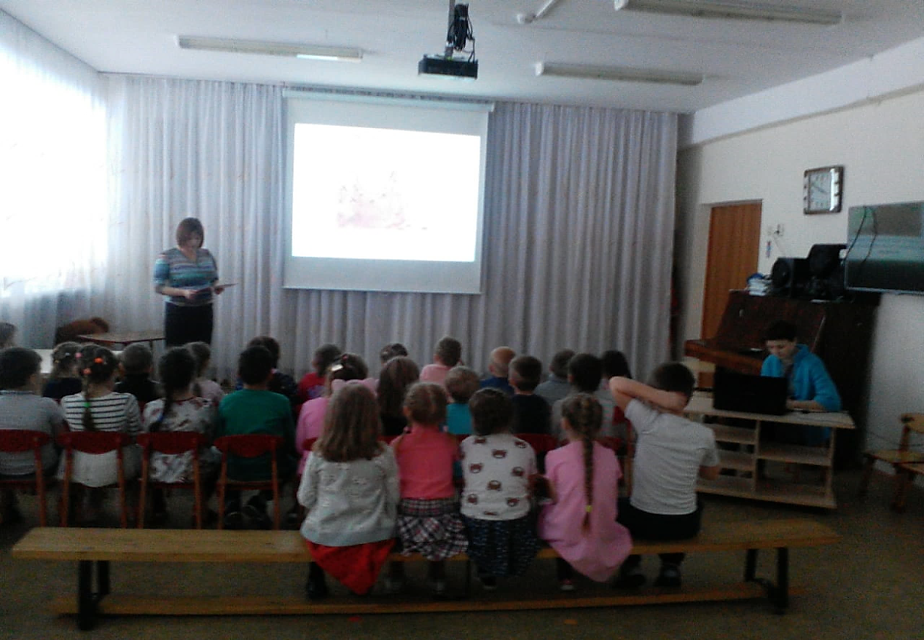
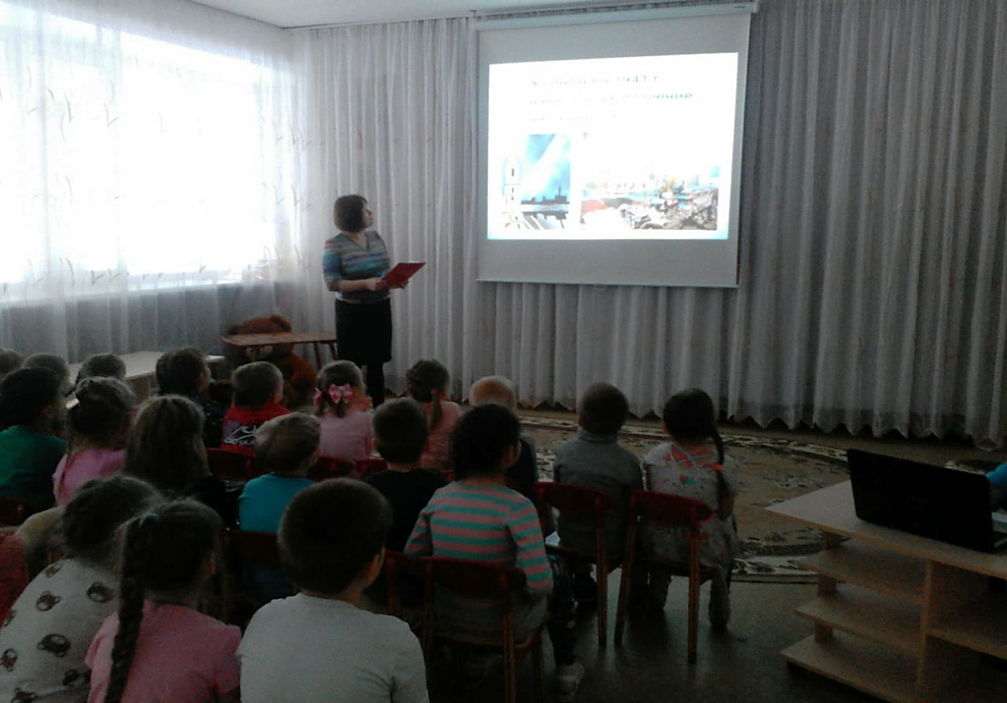
В рамках проведения тематической недели, была организована акция «Громкое чтение», посвящённая чтению детской художественной литературы о войне. Дети познакомились с книгой Л. Воронковой «Девочка из города» и прослушали некоторые главы из этой книги.

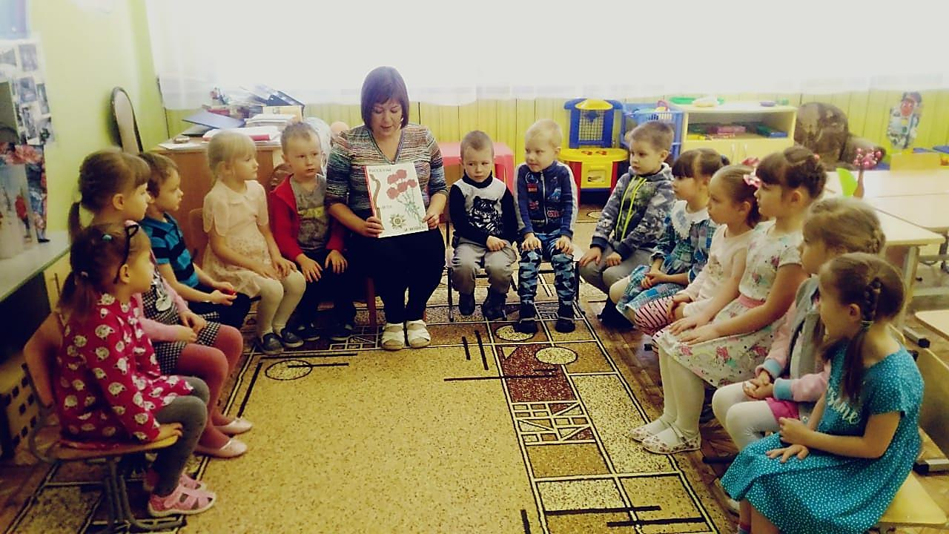
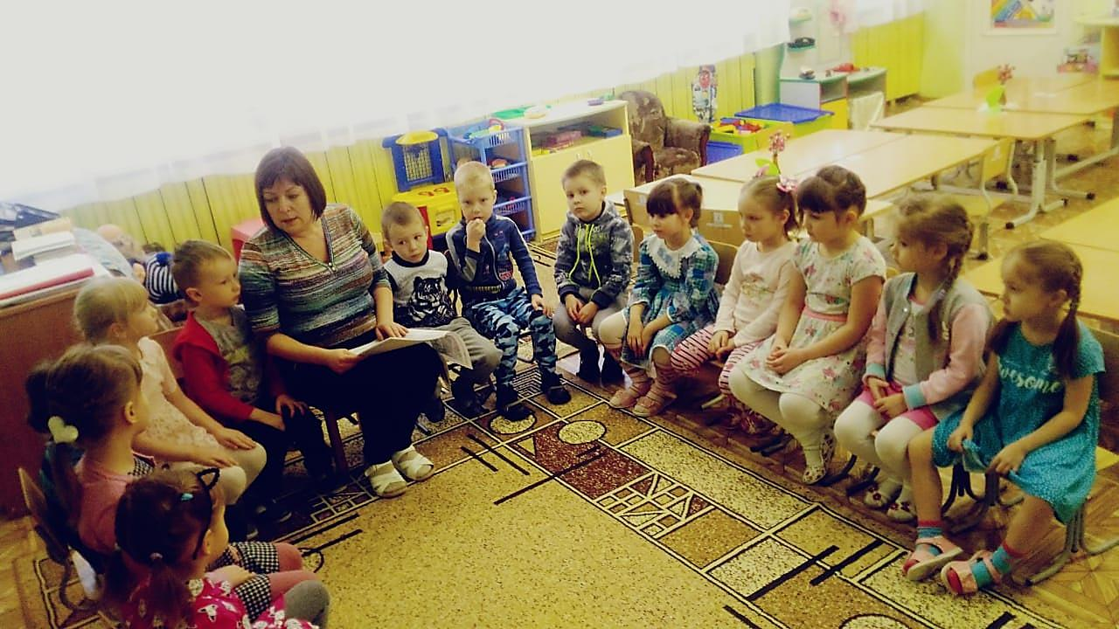
Итогом тематической недели получилась творческая деятельность детей. Вместе с воспитателями была создана фотогазета «Дети блокадного Ленинграда. Рассматривая снимки, дети с пониманием, сочувствием рассказывали о маленьких жителях Ленинграда, как им приходилось нелегко в то военное время. Проведение таких мероприятий помогает заложить в детях чувства патриотизма, любви к своей Родине. Они много узнают о героическом прошлом нашей страны, а это, значит, учатся быть патриотами.
